市南区特殊教育
专报

市南区心理健康教育暨特殊教育“生本·探究”
专题研讨会在南京路小学举行
2014年6月18日，市南区心理健康教育暨特殊教育“生本·探究”专题研讨会在南京路小学成功举行。本次研讨会，通过心理健康课例设计、特殊教育说课、心理健康课堂展示三个不同层面，与老师们共同交流如何在心理健康和特殊教育的课堂中，培养学生有效探究的能力和健康的心理。
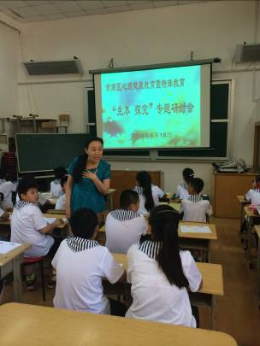
南京路小学的熊小莹老师执教了一节五年级《妈妈，我想对您说》的心理健康教育课。课堂上，老师充分发挥自己的性格特点和教学特长，为学生们营造了宽松、温馨的课堂氛围，并通过小游戏、心灵对话、绘画、案例分析等不同形式，培养学生学会沟通、学会感恩、学会理解的良好心理品质。59中的于明东老师，通过讲述式的方法，为全区老师介绍了七年级《和焦虑握手》的课例设计思路，新颖的教学环节，让学生认识并感受到焦虑背后的力量，培养学生自信的健康心理品质。三江学校的崔秀玲老师，则通过说课的形式，为大家展示了八年级《我不想生气》的情绪辅导课例。特殊教育教师，在课堂上采取了分层教学法，根据学生的现实水平，确定了不同层次学生的教学目标，并设计了不同的活动，从而让每个水平的学生都能得到心理方面的收获。
随后，全区老师进行了热烈的互动研讨，大家不仅结合三个课例，畅谈了自己在教学中对生本、探究课堂内涵的理解，同时，也介绍了日常工作中心理教育的成功经验。在59中于明东老师和北京路小学李红霞老师的会议总结中提出：随着全区心理教育研究的不断深入，教师的专业化水平也在不断提高。在今后的教学中，如何最大化发挥教师的教学风格，针对不同课型进行深层次的设计和研究，将是我们要继续思考和探究的。

